深圳市2010年初中毕业生学业考试
历史与社会试卷
说明：1．答题前，请将姓名、考生号、考场、试室号和座位号用规定的笔写在答题卡指定的位置上，将条形码粘贴好。
2. 全卷分二部分，第一部分为选择题，第二部分为非选择题，共8页。考试时间60分钟，满分100分。
3．考生必须在答题卡上按规定作答；凡在试卷、草稿纸上作答的，其答案一律无效。答题卡必须保持清洁，不能折叠。
4．本卷选择题(1--25)，每小题选出答案后，用2B铅笔将答题卡选择题答题区内对应题目的答案标号涂黑，如需改动，用橡皮擦干净后，再选涂其它答案；非选择题(26—30)，答案必须用规定的笔，按作答题目序号写在答题卡非选择题答题区内。
5．考试结束，请将本试卷和答题卡一并交回。
第一部分 选择题(25小题，每小题2分，共50分)
下列各题的四个选项，只有一项符合题意。请你选出正确选项并用2B铅笔在答题卡上将该题相对应的答案标号涂黑。
1．电视剧《命运》反映了深圳经济特区的成长和发展历程，让观众更直观、更全面地了深圳经济特区。这里体现了大众传媒所起的作用是
①监督 ②传递和获取信息 ③娱乐 ④文化传承
A ①②③④ B ①②③ C ①②④ D ②③④
2．全国人民代表大会是我国的最高权力机关，行使
①最高立法权 ②最高监督权 ③最高决定权 ④最高审判权
A ①②④ B ②③④ C ①②③ D ①③④
3．深圳“敢为天下先”的拓荒牛精神，突出体现了中华民族的传统美德是
①自强不息 ②爱好和平 ③开拓进取 ④勤劳勇敢
A ①②③④ B ①②③ C ②③④ D ①③④
4．2010年我国广西、云南、贵州、四川、重庆五省市遭遇严重干旱，给生产生活带来重大影响。这五省市都位于
A 南方地区 B 北方地区 C 青藏地区 D 西北地区
5．澳大利亚海陆疆域的突出特点是
A 岛国 B 海陆兼备的国家
C 内陆国 D 世国上唯一占据整个大陆的国家
读图1并回答6～7题
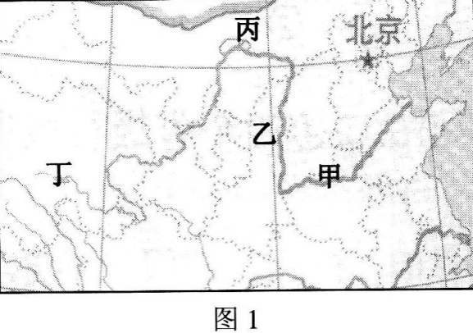6．既濒临渤海又濒临黄海的省级行政区是
A 山东、辽宁 B 天津、河北
C 江苏、山东 D 山东、河北
7．黄河流域水土流失最严重的区域是
A 甲 B 乙 C 丙 D 丁
8．下面关于我国人口叙述正确的是
A 我国人口数量大、素质不高，但还未出现老龄化问题
B 由于实行计划生育政策，我国人口出现了负增长
C 我国的人口主要集中分布在黑河—腾冲一线以西
D 我国人口增长的速度有所下降，但人口问题依然十分严峻
9．欧洲目前面临严重的金融危机，但欧洲各国能相互帮助，共渡难关。 其中发挥主要作用的国际组织是
A 联合国 B 世贸 C 欧盟 D北约
10．火的使用是人类利用自然力的一个重大进步。迄今为止的考古证明，我国最早使用天然火的原始人类是
A 元谋人 B 北京人 C 河姆渡人 D 半坡人
11．实行向汉族学习的政策，促进了北方民族融合的是
A 商鞅 B 北魏孝文帝
C 齐桓公 D 成吉思汗
12．开创了君主专制中央集权政治制度的皇帝是
A 夏禹 B 汉武帝
C 秦始皇 D 唐太宗
13．如图2，大运河在古代中国起着贯通南北交通的
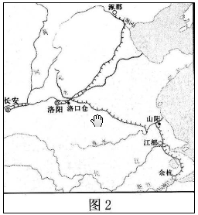重要作用。大运河连接淮河与长江的一段是
A 通济渠 B 永济渠
C 江南河 D 邗沟
14．唐朝社会经济的繁荣和科举制度的完善，推动了文学艺术的发展。这一时期，处于发展的黄金时代的是
A 诗歌 B 散文 C史学 D戏曲
15．20世纪30年代，日本发动事变，侵占我国东北三省。这一事变是
A 西安事变 B 七七事变 C 八一三事变 D 九一八事变
16．中国民主革命的先行者孙中山，为了中国的富强，进行了不屈不挠的探索。下面民主革命探索中，与孙中山有关的是
①同盟会成立 ②辛亥革命 ③中华民国成立 ④第一次国共合作
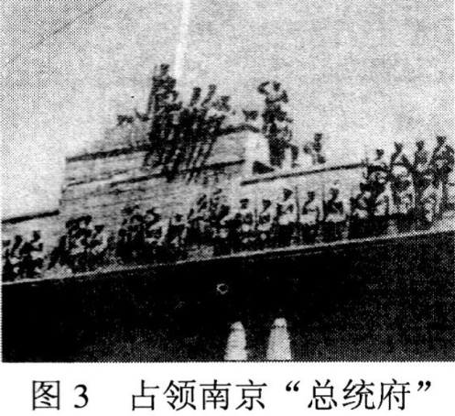 A ①②③④ B ①②③ C ②③④ D ①③④
17．小华假期去图3所示事件发生的地主参观，他似乎又听到了战争的隆隆炮声。这一战役是
A 辽沈战役 B 淮海战役
C 平津战役 D 渡江战役
18．班级要出一期庆祝国庆节的板报，主题是反映社会主义建设时期的成就。下面可选的题材是
A 长征胜利 B 重庆谈判
C 开国大典 D “两弹一星”
19．老人依旧清楚地记得那个疯狂的年代：作为学生的他，戴着红卫兵的袖章，四处张贴大字报，批斗所谓的“牛鬼蛇神”……这个年代是
A “大跃进”时期 B 农村人民公社化时期
C 文化大革命时期 D 土地改革时期
20．在某红色旅游景点，导游介绍说：“这里召开的一次会议，挽救了党和红军，挽救了中国革命。”这一景点是在
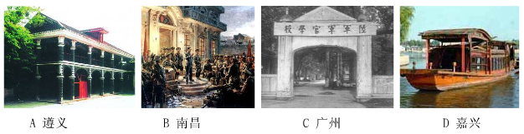
21．阿拉伯借助宗教的号召力对外扩张，成为地跨亚欧非三洲的大帝国。这一宗教是
A 佛教 B 基督教 C 伊斯兰教 D 犹太教
22．据报道，“南澳Ⅰ号”沉船打捞工作正在紧张进行。大量的青花瓷和各种铜器、铁器及铜器等被打捞出水，显示了这艘400年前的古沉船巨大的历史、文化价值。据此可知，这艘沉船所属的朝代应是
A 宋朝 B 元朝 C 明朝 D 清朝
23．英国历史学家约翰•索利说：“如今有个趋势，人们怀念它的民主思想，并将其视为西方民主的开端。”这所谈的是下列哪一个城邦
A 阿拉伯 B 雅典 C 斯巴达 D 古罗马
24．古巴比伦王国位于图4中的
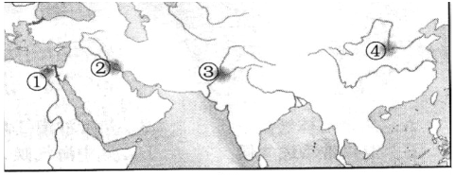
A ①处 B ②处 C ③处 D ④处
25．近来，曹操高陵1号墓考古发掘受到各方关注。一代枭雄曹操，历经百战，却遭遇了赤壁之战的大败。其中的原因是
①孙权、刘备结成同盟，共同抗击曹操
②孙、刘联军骁勇，曹操兵少羸弱
③孙、刘联军善于利用自然条件
④曹操军不习水战
A ①②③④ B ①②③④ C ①②③④ D ①②③④
第二部分 非选择题(五大题，共50分)
26．阅读下列材料，回答问题(12分)
纵观古今中外，教育对社会的进步和发展发挥了重要作用。
材料一：春秋战国时期，垄断在贵族手中的文化教育逐步扩展。有些人创立学说并广招
生、大办私学，在思想、学术上形成一个繁荣局面。
材料二：19世纪60年代，日本需要培养大量有文化的公民，开始实施初等义务教育。大批外国教育家被请到日本办学，成千上万的日本人出国学习，回国后在校任教。 ----斯塔夫里阿诺斯 《全球通史》
材料三：19世纪60年代在中国开始了一场运动。这场运动不仅兴办近代企业，还创立
了新式学堂，派遣留学生。1862年，京师同文馆设立，它开设了英文、法文、
天文、算学、化学、物理等课程，成为一所综合性的学校。
材料四：1916年，北京大学校长蔡元培，在“兼容并包”的办学宗旨下，聘请了陈独秀、李大利、胡适等一批思想活跃的教授。北大校园各种社团、刊物风起云涌，思想在自由流淌，对全国思想界产生了极大的影响，为随后发生的一场爱国运动作了思想上的准备。
材料五：2010年5月5日，国务院常备会议审议通过《国家长期教育改革和发展规划纲要》。《纲要》指出，要加快推进教育改革，优先发展教育，提高教育质量，完善中国特色社会主义现代教育体系。
问题一：材料一中“创立学说，广招学生，大办私学”最具影响力的代表人特是谁？（1分）材料一的繁荣局面指的是什么？（1分）
问题二：材料二中所说的日本在教育方面的措施发生在哪一历史事件中？（1分）这一历史事件对日本产生的重大影响是什么？（1分）
问题三：材料三中这场运动的名称是什么？（1分）写出这场运动的两名代表人物（2分）。依据材料三和所学知识，同文馆开设的课程体现了这一运动的什么主张？（1分）
问题四：材料四中所提到的几位教授是当时哪场运动的代表人物？（1分）“随后发生的一场爱国运动“是指哪一运动？（1分）
问题五：材料五中《纲要》的通过，有利于保障我国公民的什么权利？（1分）综合以
材料，你得到什么启示？（1分）
27．阅读下列材料，回答问题(11分)
材料一：随着二战的进一步扩大，美国、英国、苏联、中国等26年国家于1942年初举
行会议，签署《联合国家宣言》，建立联盟。
材料二：20世纪50年代，世界形成社会主义阵营和资本主义阵营，两大阵营展开了激烈的较量。在亚洲，中华人民共和国、朝鲜、越南先后加入社会主义阵营。这一时期，美国在亚洲发动了一场战争。
材料三：据新华社会报道，第二轮中美战略与经济对话于5月24日在北京开幕。双方表示，建立21世纪全面交流全作的中美关系，既顺应了时代发展的潮流，也有利于亚太地区乃至世界和平、稳定与繁荣。
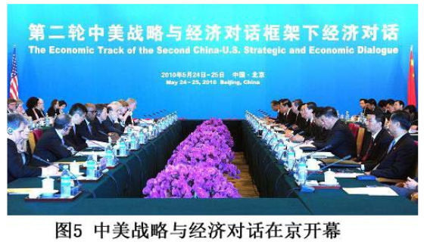
问题一：第二次世界大战开始于哪一年？（1分）材料一中的26个制度不同、发展水平不同的国家，建立联盟的目的是什么？（1分）
问题二：世界上第一个资本主义国家和第一个社会主义国家分别是指哪两个国家？（2分）材料二中两大阵营用什么方式进行“激烈的较量”？（1分）美国发动的那场战争，我国称它是什么战争？（1分）
问题三：结合材料二、三分析中美关系发生了什么变化？（1分）中美关系的发展体现了当今世界的什么主题？（2分）
问题四：以上材料表明，不同社会制度的国家可以求同存异。请举例说明不同的社会制度在同一个国家也可以共生、共存。（2分）
28．阅读下列材料，回答问题(14分)
材料一：深圳经济特区作为改革开放的实验田，取得了令人瞩目的成绩。在特区成立30周年之际，国务院正式批准深圳把经济特区扩大到全市，实现特区内外一体化，建立“大特区”。深圳迎来再度跨越式发展的新机遇。
材料二：据新华社北京5月20日电，中共中央、国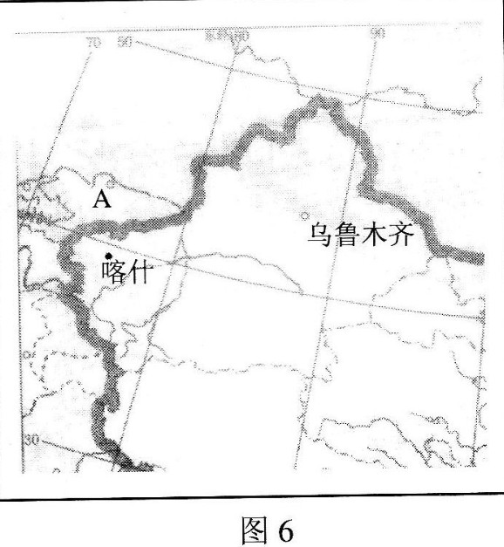务院召开新疆工作座谈会，做出推进新疆跨越式发展和长治久安的战略部署。此前，中央已安排深圳直接一对一支援新疆喀什。
材料三：据来自《深圳商报》的报道，国家发改委提出要推动新疆喀什重点开放试验区建设。喀什期望建立一个西部的“新特区”。喀什作为祖国最西端的一座城市，周边与五国接壤，具有“五口通八国，一路连欧亚”的独特区位优势，是祖国向西开放的重要门户。
问题一：结合材料一和所学知识回答，深圳经济特区30年取得的成就，得益于国家实行哪一厍性决策？（1分）深圳30年来给国家发展做出的最突出贡献是什么？（1分）深圳抓住机遇，再度实现跨越式发展，尤其要建设生态城市，必须贯彻国家的哪一战略？（1分）
问题二：新疆维吾尔自治区的简称是什么？（1分）它位于我国地势的哪一级阶梯？（1分）它正式归属中央政府管辖是从哪个朝代开始的？（1分）中央提出举全国之力建设新疆，是深入实施哪一战略？（1分）
问题三：读图6，与喀什相邻的“五口”之一的A处是中亚哪一国？（1分）在中国古代，连接欧亚的“一路”是指什么？（1分）
问题四：结合以上材料和相关知识回答，依托新疆的喀什，要实现“东有深圳，西有喀什”的目标，成为西部的经济特区，必须充分发挥哪些突出的优势？（3分）
问题五：作为我国第一批经济特区，深圳援建喀什应发挥哪些重要作用？（2分）
29．阅读下列材料，回答问题(13分)
材料一：“世界文明的盛会”----走进中国2010年上海世博会。
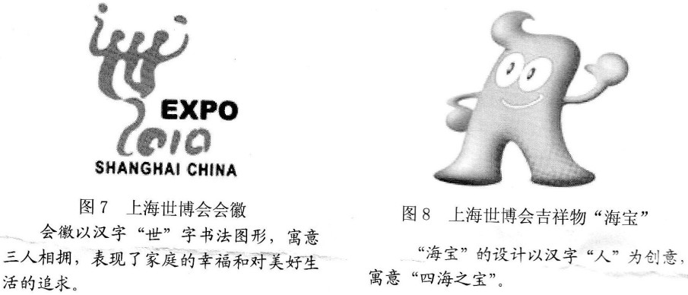
材料二：1851年，举办国为展示其工业成果，举办了“万国工业产品博览会”，这是公认的第一届世博会。
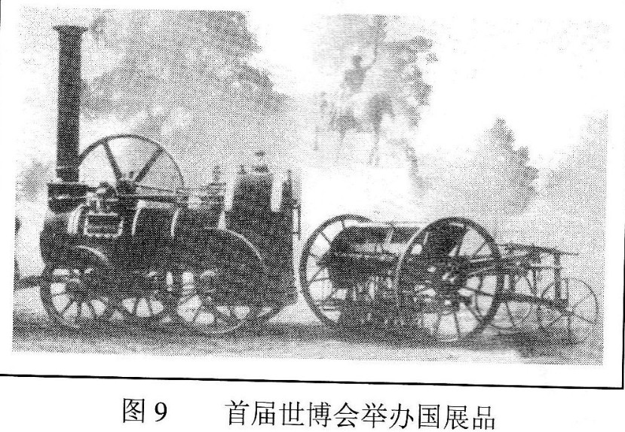
材料三：举办过世博会的主要国家分布图

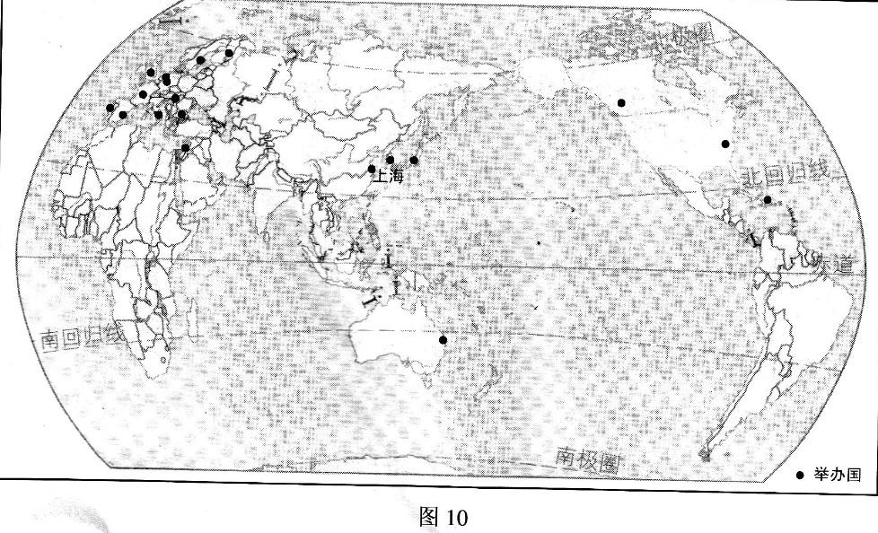
材料四：上海，作为中国第一大城市、现代化国际大都市，见证了中华民族自近代以来由遭受屈辱到顽强抗争、不自探索的历史。也经历了由被迫开放、遍布列强的租界，到坚定地走上复兴之路的全过程。
问题一：依据材料一回答，上海世博会会徽和吉祥物的设计，都借助了什么来展现中华民族文化特色？（1分）它由我国商朝时的什么发展而来？（1分）
问题二：依据材料二和所学知识，判断第一届世博会是在哪个国家举行？（1分）你判断的依据是什么？（2分）（至少两点）
问题三：读图6回答：举办过世博会的国家最多的是哪一大洲？（1分）除南极洲外，还没有举办过世博会的有哪几个大洲？（2分）联系所学历史知识分析导致这一现象的主要原因。（2分）
问题四：上海被迫开放是因为哪一条约的签订？（1分）上海从被迫开、遍布列强的租界到今天举办世博会，给我们什么启示？（2分）
深圳市2010年初中毕业生学业考试
历史与社会题答案及评分意见
一、选择题(每题2分，共50分)
题目 | 1 | 2 | 3 | 4 | 5 | 6 | 7 | 8 | 9 | 10 | 1l | 12 | 13
答案 | D | C | D | A | D | A | B | D | C | B | B | C | D
题目 | 14 | 15 | 16 | 17 | 18 | 19 | 20 | 21 | 22 | 23 | 24 | 25
答案 | A | D | A | D | D | C | A | C | C | D | B | C

二、非选择题(共50分)
26、(共12分)
问题一：孔子(1分)；百家争鸣(1分)
问题二：明治维新(1分)；摆脱殖民地半殖民地的命运，走上工业化道路（答改变了落后的面貌或走上独立发展资本主义道路也给分）(1分)
问题三：洋务运动(1分)；奕诉、曾国藩、李鸿章、左宗棠、张之洞等（2分）（答任意两个都给分）；向西方学习（1分）（答师夷长技也给分）
问题四：新文化运动(1分)；五四运动（1分）（次序颠倒不给分）
问题五：受教育权（1分）；教育促进社会进步和发展；因此要重视发展教育；实行科教兴国战略（1分）（答到任意一点或教育的作用均给分）
27、(共11分)
问题一：1939年(1分)；进行反法西斯战争(1分)(答反德意日侵略或维护世界和平也给分)
问题二：英国(1分)：苏俄（或俄国，答苏联不给分）(1分) ；冷战（或采取除军事进攻以外的一切敌对行动）（1分）；抗美援朝（答朝鲜战争不给分）（1分）。
问题三：从敌对到合作的转变(1分)（只答敌对或合作不给分）；和平与发展（2分）（只答和平或发展给一分）
问题四：在我国实行一国两制，祖国大陆实行社会主义制度，香港、澳门实行资本主义制度(2分)（答一国两制给一分，答香港或澳门给一分，答台湾不给分）。
28、(共14分)
问题一：改革开放(1分)；中国改革开放的试验田（或答窗口作用或示范作用都给分）（1分）；可持续发展（1分）
问题二：新(1分)；第二级阶梯(1分)；西汉（或汉朝）（1分）；西部大开发战略（1分）。
问题三：吉尔吉斯斯坦(1分)；丝绸之路（1分）
问题四：政策优势（或国家重视），区位优势（或优越的地理位置）；资源优势（意思相近酌情给分）(3分)
问题五：提供建设经济特区的成功经验，人才、资金、技术等方面的支持(1分)(意思相近酌情给分)
29、(共9分)
问题一：汉字(1分)；甲骨文(1分)
问题二：英国(1分)；英国完成了工业革命，成为当时唯一的工业国；蒸汽机车是英国人（史蒂芬孙）的发明 (2分)（一点一分，答19世纪中叶，英国成为世界工厂也给一分）
问题三：欧洲(1分)；非洲和南美洲（2分）；新航路开辟后，欧洲殖民者对南美洲、非洲进行殖民掠夺，导致该地区落后；（1分）欧洲经历两次工业革命，发展迅速。（1分）（要从殖民掠夺和工业革命两方面回答）
问题四：《南京条约》(1分)；落后就要挨打；要大力发展经济，提高综合国力和国际地位（2分）(意思相近酌情给分

